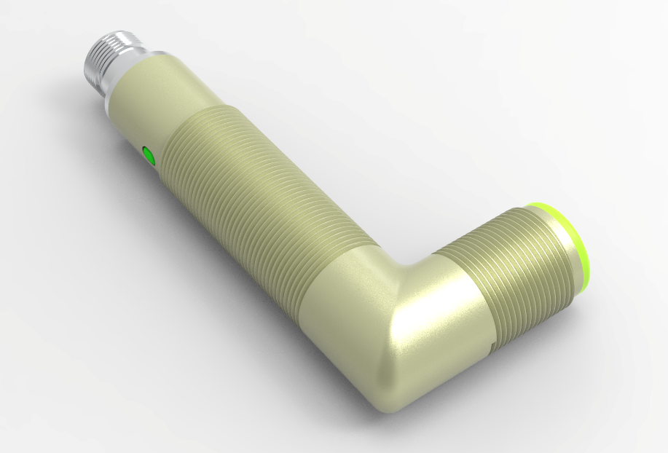
型号：SRF-PHR-Y302W-485
产品概况
SRF-PHR-Y302W-485读写器是一款一体式的高频RFID读写设备。其工作频率为13.56MHz，符合IS0-15693标准，支持RS-485（Modbus RTU）通信方式。采用坚固的工程塑料，防护级别达到IP67。读写器具有识别速度快、准确率高、安装方便等特点。
应用领域
精密装配、CNC加工、刀具管理等
产品特点
功能
工作频率为13.56MHz，符合IS0-15693标准；
支持RS-485（Modbus RTU）通信方式，方便企业大规模批量组网应用；
一体式设计，结构紧凑，安装方便；
IP67防护适合各种安装环境。
性能
13.56MHz工作频率，读写速度快，工作稳定；
Modbus数据协议，数据采集稳定、可靠；
工业标准EMC设计，有效抵抗工业现场各种干扰；
采用标准航空接头，达到IP67防护标准，长久稳定运行。
产品尺寸图
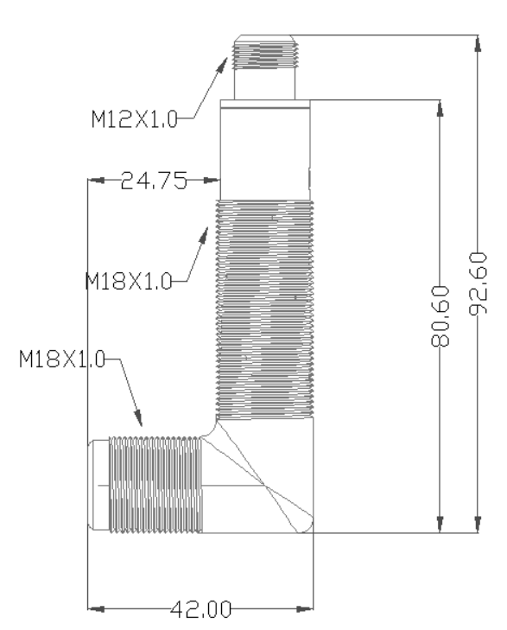
安装示意图
安装说明
达到IP67的防护等级，可直接免机箱安装
典型应用
分布式产线
SRF-PHR-Y302W-485读写器可以安装在生产线上，直接与多种型号的PLC连接，或者通过转接接口与企业控制电脑连接。将安装在产品或者托盘上的标签数据实时采集，并传递到企业的控制系统。控制系统根据采集的数据完成生产物料防错、生产文件实时推送、不良品及时分流下线、检测报告自动生成、产品追溯信息保存、产品换线预警、设备自动化控制等等。达到自动化高效生产、多品种小批量混流生产的目的。可有效减少人力成本、提升设备使用率、提升产品质量。
该产品还可以用于刀具、电极管理等场景，可靠识别刀柄及电极座上面的标签信息。

技术参数
规格参数 | 型号 | SRF-PHR-Y302W-485
规格参数 | 无线协议 | IS0-15693
规格参数 | 工作频率 | 13.56MHz
规格参数 | 支持区域 | SRRC中国、FCC北美 、ETSI欧洲
规格参数 | 输出功率 | 23dBm
规格参数 | 无线速率 | 26.5kbit/S
规格参数 | 读取距离 | 0～4cm（与标签有关）
规格参数 | 通讯接口 | RS-485
规格参数 | 串口通讯速率 | 115.2kbit/s
规格参数 | 电源电压 | DC 24V+/-10%（RS-485）
规格参数 | 平均电流 | <0.1A@24VDC（RS-485）
规格参数 | 指示灯 | 1个双色LED指示灯
物理参数 | 外形尺寸 | φ18mm×42mm×92.6mm（不包括螺纹接头）
物理参数 | 整机重量 | 40g
物理参数 | 固定类型 | 螺母固定
物理参数 | 外壳材料 | 黄铜镀镍+工业塑料
物理参数 | 壳体颜色 | 银绿磨砂
应用环境 | 工作温度 | -40℃～+70℃
应用环境 | 存储温度 | -40℃～+85℃
应用环境 | 工作湿度 | 5%～95%RH（无凝露）
应用环境 | 防水防尘等级 | IP67
应用环境 | 跌落实验 | GB/T2423.8-1995
应用环境 | 抗振动 | GB/T2423.10-2008
应用环境 | 认证 | CE、FCC、SRRC

